Задание 6.1. Обозначьте следы отмеченные стрелкой красителем красного цвета на представленном рисунке

План осмотра места происшествия к протоколу ОМП
по факту кражи по ул. Титова 2 каб. 115 от«__»________2016 г.

79________________  76________________  9_________________  8_________________  63________________  8_________________  1_________________  34________________  79________________  23________________  93________________  94________________  74________________  31________________ | 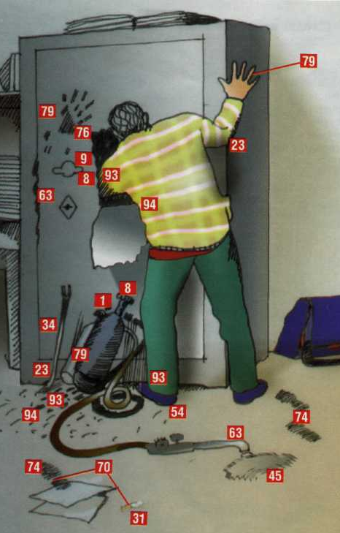 | 79________________  23________________  93________________  94________________  93________________  54________________  74________________  63________________  45________________  70________________
Рис. 1. Схематическое изображение кабинета 115
Следы на месте происшествия / под ред. Карлина И.П, Статкус В.Ф.

Укажите

- Вид преступления_____________________________________________
- Способ совершения____________________________________________
- Время________________________________________________________
- Место________________________________________________________
- Характеристика преступника: пол________________________________
возраст_______________________________________________________
образование___________________________________________________
соц. статус____________________________________________________
- Умысел______________________________________________________
- Версии_______________________________________________________
- ОРМ на перв. э________________________________________________
- СД на перв. э__________________________________________________
- ОРМ на посл. э________________________________________________
- СД на посл. э_________________________________________________
- Виды экспертиз_______________________________________________

Специалист Курманалеева /Курманалеева В.А./

